¿Será la Banca Española la principal beneficiada del incremento del riesgo-país de España?
Por Antonio A. García Rivero – www.bolsacanaria.es
El miércoles se pudo leer que en el último año y medio nuestra Banca ha acumulado gran parte de las emisiones de Deuda Pública del Tesoro Nacional, la han ido comprado justo después de la “gran ayuda” recibida por parte del BCE y del BdE; ahora un servidor tiene las siguientes dudas razonables:
PRIMERA ¿sería un pacto? Habría que ver si la Banca Francesa hizo lo mismo comprado Deuda de Francia, la Alemana de Alemania etc. … , en tal caso estaríamos hablando de préstamo institucional, yo te presto dinero barato ahora para sacarte del atolladero (inicios año 2009) tu me compras mi Deuda inmediatamente después para devolvérmelo.
En este caso no deberíamos llevarnos la manos a la cabeza porque todos sabíamos y sabemos que si el sistema bancario quiebra nosotros nos vamos a la puñetera miseria, por lo tanto el Estado viendo el panorama pues llegó a un acuerdo, un pacto como ese entre cada Estado, su Banco Nacional y su Banca Comercial es lícito porque es por el bien común y más si está santificado por el BCE.
SEGUNDA ¿sería una estrategia? la Banca que si algo tiene son tiburones con Masters por dientes pudo pensar en que el sistema se podría venir abajo, que lo del 2008 fue simplemente el debut de la enfermedad y que esta poco a poco progresaría hasta devorarlo todo que por un casual es lo que parece estar pasando, en el 2.008 cayeron los Bancos en el 2.010 caerán Estados.
No hay que haber estudiado en Harvard para deducir hace bastantes meses que comprar Deuda de un Estado que sin duda iba a ver aumentado su riesgo-país el interés por la Deuda emitida y por emitir aumentaría notablemente, y resulta que la Banca Española cuando compró más Deuda fue en el último trimestre un 65% y claro ojo a esta pregunta ahora que al final explicaré ¿asegurarían la operación de compra de deuda con CDS? Porque si es SI ¡¡madre mía que beneficios están obteniendo¡¡
Pero la noticia que partió de UBS también informa que por un casual los Bancos Españoles compraron bonos soberanos de la zona euro con muchísima diferencia sobre cualquier otra área de influencia, teniendo Santander, BBVA y Popular 100.000 millones en tal producto, el resto de banca mediana el 3% de estos tres grandes.
¿Sabéis el único producto que ha sido rentable todos estos últimos meses? Correcto, LOS BONOS, por lo que deduzco que si fue un pacto.¡¡ caramba con el pacto¡¡ cuánto beneficio sacaron, sacan y van a sacar unos y cuanta perdida otros, vamos eso es como morder la mano que te dio de comer.
Si esto que ha pasado en España, hecho objetivo y constatado por los expertos de UBS, está pasando en Grecia, Portugal, Italia, Irlanda ….. Pues ya sería una conspiración económica que estoy por decir que son más graves que las políticas, porque no me digáis que no olería a “muerto” que los Bonos de los PIGS estén en manos de su Banca Privada Nacional vamos en Cristiano, los Estados tendrían a sus Bancos como principal acreedor, por lo tanto el poder suficiente como para modelar a su antojo cualquier legislación que se haga referente al sistema financiero o cualquier otro “favor” que les pudiesen pedir.
Luego ya pensando mal pero que muy mal uno se va al mercado de CDS y querría saber quien anda detrás de todas esas operaciones financieras de acoso y derribo sobre la Deuda Nacional de los PIGS, cuando literalmente se sabe que a más suben más daño y mas se hunde el país/es en cuestión; de verdad, no soy experto en estas lides o especialidad financiera pero no va a quedar más remedio que meterme porque ahora mismo es donde se bate el cobre.
De verdad quiero creer que estoy confundido, equivocado y todo esto es producto de mi ignorancia al respecto (que además confieso) pero me da tanto mal olor o espanto que exaspera y enerva que pueda tener razón y que todo se haya llevado a cabo con total impunidad legal porque será triste, pero la Ley lo estaría permitiendo, y no olvide nadie que tras la Deuda de un país, esta quienes lo habitan.
Pero lo que si me queda claro total y absolutamente claro es que si seguimos como vamos España tendrá que pagar cada vez más y más intereses por la colocación de su Deuda, ganar solo gana LA BANCA y perder vamos a perder todos los españoles, cuando en el 2008 todos los Españoles salvamos a la Banca, pues tremendas gracias no está dando; caray, la próxima desde luego es para dejarla que se ahogue y que el Banco de España asuma todas funciones del Sistema Financiero, desde luego nos saldrá mas barato.
Ahora para que os fijéis sobre la magnitud de lo que hablo de gurusblog.com que a su vez fue publicado por el New York times os pongo un gráfico donde se ve que volumen ocupa en TRILLONES DE DOLARES los CDS
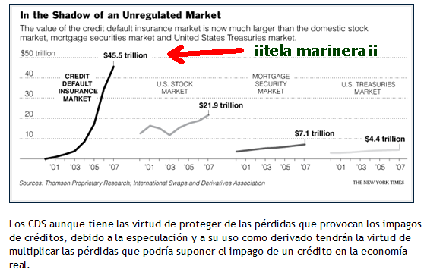
Fijaos que el volumen de la Bolsa Americana es de 22.9 trillones de dólares el de los CDS de 45.5 trillones de dólares, por si alguien creía que esto de los CDS era un mercado marginal.
Un CDS costará más caro (como si fuera un seguro que es lo que es básicamente) en cuanto un País tenga más riesgo de incumplir el pago de su Deuda, no es lo mismo prestarle a Argentina que a Francia, ¿pero qué está pasando en este mercado? que los CDS ahora sobre países sospechosos de Default se ponen cada vez más caro, y claro, el tenedor gana con este incremento porque compró el seguro a un precio y ahora le pagan más por él.
Pero claro, la otra parte es la del País afectado, si quiere colocar Deuda (que por supuesto que necesita colocar y mucha) debe pagar más intereses para que se la adquieran porque entre otras razones quien la compra tiene que asegurar con CDS la operación…. ¿Pilláis el círculo vicioso ahora? ¿y al desastre o precipicio a que avocan a los países afectos?
Fuentes utilizadas http://www.invertia.com/noticias/noticia.asp?idNoticia=2354571 (noticia de UBS) http://www.gurusblog.com/archives/%C2%BFque-son-los-cds-credit-default-swaps/20/10/2008/ (sobre que son y cómo funcionan los CDS)

